教學大綱
單位 ：3M3容量
範疇 ：度量
學習階段：一

學習重點：
- 認識容量的概念
- 直接比較容器的容量
- 以自訂單位量度及比較容器的容量
- 認識使用公認單位的需要
- 以「升」(L)或「毫升」(mL)為單位，量度及比較容器的容量
- 選擇合適的工具進行量度
- 選擇合適的單位記錄容器的容量

已有知識：
- 認識四位數

學生表現：
根據全港性系統評估(TSA)的結果、試教學校的學生在課堂上和校內評核試的表現分析，顯示學生普遍對「3M1容量」這個學習單位有以下的困難：

- 未能比較三個容器容量的大小。
- 未能完全掌握以相同的自訂單位比較容器大小的概念。
- 未能完全掌握閱讀量杯刻度的技巧。

教學資源：
- 綠豆
- 數粒
- 水
- 米
- 萬字夾
- 不同大小的容器，例如水樽、水壺等
- 不同大小的量器，例如量杯、紙包飲品盒、飲品瓶等
- 工作紙（一）至（七）
- 評估試卷

備註：
- 學生小組人數不宜太多，否則，部分學生或未能投入參與活動。小組成員宜包括不同數學能力的學生。
- 教師在安排學生進行分組活動時，須給予清晰的指示。
- 教師應給予學生充分的時間，以熟習各項量度活動。
- 教師應多鼓勵學生先估量，再驗證估量結果。
- 教師應提醒學生注水時須注意的地方，如量度容器的容量時，可先把容器注滿水，再把水倒入量杯中量度。若先注滿量杯，再倒入容器，可能會因為容器的瓶口太窄，令水溢出，而影響量度結果的準確性。
- 可考慮以表列的方式，把各組的量度結果展示在黑板上，然後比較各組的量度結果，並分組討論出現不同結果的原因及提出改善方法，最後以不同的方式驗證討論所得的結果。
- 教師應預留時間，總結學習內容。
課節 | 學習內容 | 學與教活動 | 備註
1 | - 認識容量的意義 | 活動一：  教師展示不同物件，並測試哪些物件能盛載綠豆、數粒、水、米或萬字夾。著學生找出能盛載東西的物件，能盛載甚麼和可盛載多少？  討論：  - 是否所有展示的物件都能盛載東西？ 為甚麼？  - 教師介紹容器和容量的意義。  - 容器所能盛載的物件是否有限制？  （例如：紙盒不能盛載水）  - 容器的容量和容器的大小有甚麼關係？  - 容器越重，容量會否越大？為甚麼？  （學生自由表達意見） | 物件包括杯、膠袋、水樽、紙盒、積木、書本等。  討論完畢，教師帶出容量的意義。
1 | - 直觀比較容器的容量 | 活動二：  教師每次展示兩個不同大小的容器，讓學生以直觀方法比較各容器的容量，並按它們的容量由大至小排列。  討論：  - 用直觀的方法來比較容器容量的大小可行嗎？  - 在甚麼情況下，用直觀的方法來比較會較容易？在甚麼情況下則較難？  - 用直觀的方法來比較容器容量的大小可靠嗎？  （學生自由表達意見）  - 有沒有更好的比較方法？甚麼方法？  （學生自由表達意見） | 教師可展示具備以下特點的容器：  - 高度相同，但底部不同；  - 底部相同，但高度不同；  - 高度和底部均不同。
2  *類似的學與教活動，可參考《小學數學科教學資料冊第一輯》第69頁「我的容量」活動建議。 | - 直接比較容器的容量  - 初步認識以自訂單位比較容器的容量 | 活動一：  - 教師派發每組三個不同大小的容器。  - 教師著學生用直觀及直接比較的方法，比較容器容量的大小。  - 學生完成工作紙（一）。  討論：  - 誰的容器的容量最大？為甚麼？  - 說出使用的方法及比較過程。  活動二*：  - 教師派發每組以下物品：  - 三個不同大小的容器；  - 豆、數粒和水等物品；  - 一至二款容量較小的量器，如 果汁瓶、小膠杯等。  - 教師著學生嘗試把容器按容量由大至小排列。  - 每組學生滙報他們的比較方法。  滙報內容：  - 比較容器容量的方法。 （直觀比較、直接比較或使用自訂單位。）  - 解釋選取該種方法的理由。  討論：  - 為甚麼每組採用的比較方法都不相同？結果是否相同？為甚麼？  - 哪種比較方法較快捷？哪種比較方法較準確？為甚麼？ | 教師可請每位學生自備一個水壺，作為比較用的容器。  容器的容量建議在400 mL至900 mL之間。  比較容器容量的方法包括：  - 直觀比較；  - 直接比較；  3.使用自訂單位。  直觀比較：以眼睛觀看物件，判斷物件的大小。  直接比較：把其中一個容器注滿水後，再直接注入另一個容器內，然後進行比較。  自訂單位：把其中一個容器注滿水後，再逐一注入較小的量
 |  |  | 器內，看看能注滿多少個較小的量器。隨後以相同的方法，看看另一個容器能注滿多少個相同的量器，然後作出比較。
3,4 | - 使用自訂單位比較容器的容量 | 活動一：  - 教師派發給每組學生五個相同款式的量器（各組宜使用不同的量器，如第1組五個紙杯、第2組五個容量為100 mL的飲品瓶，如此類推。）及三個大小不同的容器A、B及C。  - 學生把容器A、B和C注滿水，然後分別將A、B及C內的水倒入各組分發得的量器內，並計算使用了多少個量器盛水。  - 討論各組的量度結果。  （讓學生知道量度結果只屬一個約數。）  討論：  - 當容器A、B及C注滿水後可分別注滿多少個量器？（表列量度結果） | 量器的容量不宜太大。  容器A、B及C的建議容量如下。  A：比1升少；  B：比1升多；  C：剛好1升。  在現階段，若容器注滿多於一半可視為「一」瓶，少於一半可視為「零」瓶。
   | 容器A | 容器B | 容器C
  量器一
  （飲品瓶）
  量器二
  （紙杯）
  量器三
  （小膠杯）
 | - 選擇合適的自訂單位來量度容器的容量 | - 哪一個容器的容量最大？  - 如何找出容量最大的容器？  - 為何每組利用各自的容器A量度所得的結果也不相同？  - 若使用不同的量器分別量度容器A、B及C的容量，然後作出比較，比較的結果可信嗎？為甚麼？  - 在比較容器的容量時，應注意甚麼事項？  活動二：  - 教師派發每組容器E、F及G各一個，以及三款不同的量器，每款量器的數量分別約五件。每組選取其中一款量器作為量度工具。  - 學生比較容器E、F及G的容量的大小，並按容器的容量由小至大排列。  - 學生完成工作紙（二）。  - 分組滙報。  滙報內容：  - 量度及比較容器的結果。  - 如何選擇量器使量度結果更準確？  每種量器在量度上有何優劣？ | 引導學生指出須使用相同的自訂單位（即相同的量器）進行比較。  容器E、F及G的容量不宜過大。  建議使用的量器包括湯匙、小膠杯及紙杯。  若學生選取量器有困難，教師可引導學生討論如何選取較合適的量器。
5,6 | - 認識使用公認單位的需要。 | 活動一：  教師提供三個容量相約的容器H、I、J，以及五個小膠杯，著學生比較容器的容量，並按容器的容量由大至小排列，然後分組滙報。  滙報內容：  - 量度及比較容器的結果。  - 在比較時出現甚麼困難？ | 容器H、I及J的容量不宜超過500 mL。  現階段可著學生詳細記錄未
 | - 認識「毫升」(mL或 ml) | - 如何決定容器容量的大小？  討論：  1. 若三個容器的量度結果都是「五杯多一些」，如何準確比較容器容量的大小？  2. 如何較準確地告訴同學，該三個容器H、I及J的容量是多少？  活動二：  - 教師向學生介紹量度工具「量杯」。  - 教師向學生展示不同的飲品空盒和空瓶。  - 讓學生在空盒或空瓶上的包裝資料找出該容器的容量，從而認識容量的標準單位mL。  - 教師著學生以量杯驗證飲品盒或瓶的容量是否與盒上所標示的容量相同，並完成工作紙（三甲）。（教師須指導學生使用量杯的技巧，如閱讀刻度時，眼睛須與水平線同高，如下圖）  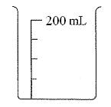  討論：  - 量度結果與盒或瓶上標示的容量有差異嗎？  - 差異可接受嗎？  - 為甚麼會有差異？ | 能注滿一杯水的水量有多少。例如「4杯半」、「4杯多一些」。  透過討論，讓學生明白使用公認單位的需要。  宜使用有毫升刻度的量杯。  可使用市面出售的標準裝100 mL容量的飲品瓶、紙包飲品盒及約300 mL的水樽等。  引導學生明白量度結果只是  一個約數。
 |  | 活動三：  - 教師著學生利用所提供的容器，量出500 mL及600 mL的水，再利用量杯驗證結果。  - 學生完成工作紙（三乙）。  - 教師派發每組兩個形狀不同，但容量相約(800 mL)的容器P和Q，著學生先估計該兩個容器的容量，再利用量杯驗證估計結果。完成工作紙（三丙）。  討論：  - 每個容器的容量約是多少？  - 如何估計容器的容量？  - 不同形狀的容器，必定會有不同的容量嗎？ | 透過量度活動，建立學生的量感。  引導學生明白容器的形狀不同，容量則可相同。
7 | - 認識較大公認單位的需要  - 認識  「升」(L/l) | 活動一：  - 教師派發每組一個容量超過一升的容器及五個250 mL飲品空盒。  - 教師著學生先以「毫升」估計容器的容量，再利用飲品空盒驗證。  - 每組學生報告估計及量度結果。  討論：  - 若容器的容量較大，以「毫升」作記錄單位方便嗎？為甚麼？  - 用甚麼單位記錄會更方便？  活動二：  - 教師向學生介紹記錄較大容量的公認單位「升」(L / l)。  - 教師向學生展示不同飲品空瓶和空盒。 | 可使用1.25升、2升的汽水瓶或家庭裝紙包飲品，但需先用貼紙遮蓋瓶上的容量包裝資料。
 |  | 3. 學生撕下貼紙，閱讀瓶子和盒子上的容量包裝資料。完成工作紙（四甲）。  4. 教師著學生利用空瓶和空盒，量出1 L及2 L的水，再用量杯驗證量度結果。完成工作紙（四乙）。  5. 教師派發每組兩個形狀不同，但容量相約(1 L)的容器R及S，著學生先估計該容器的容量，再利用量杯驗證估計結果。完成工作紙（四丙）。  討論：  - 兩個容器R及S的形狀都不同，它們的容量大約是多少？  - 估計較大容器的容量時，會遇到甚麼困難？  - 如何令估計更為準確？ | 引導學生明白量度結果只是約數。
8  *類似的學與教活動，可參考《小學數學科教學資料冊第二輯》第73頁「誰的水壼容量最大」的活動建議。 | 建立1000毫升相等於1升的概念 | 活動一*：  - 教師派發每組工作紙（五）。  - 教師提供一個容量為100 mL的飲品空瓶、一個250 mL紙包飲品空盒及一個容量1升的杯（有一升記號），並在杯上貼上紙條(1)及(2)。（見下圖）  紙條（1）  紙條（2）  1升
- 教師著學生把容量為100 mL的飲品空瓶注滿水，然後把水倒入杯中，每次倒入100 mL水後，在紙條(1)刻上水位的位置，直至一升的位置。
- 教師著學生把容量為250 mL的紙包飲品空盒注滿水，然後把水倒入杯中，每次倒入250 mL後，在紙條(2)刻上水位的位置，直至一升的位置。
- 學生完成工作紙（五）。
- 學生回家自行製作1升量杯作為鞏固容量概念的活動，並於下一課節帶回學校。
（需畫上每100毫升為一格刻度）
討論：
- 多少個飲品瓶子的容量相等於1升？
多少個紙包飲品盒的容量相等於
1升？
- 1升有多少毫升？
9  *類似的活動可參考《小學數學教學資料冊第三輯》第177頁「估估量量」的活動建議。  *類似的學與教活動，可參考《小學數學科教學資料冊第二輯》第73頁「誰的水壼容量最大」的活動建議。 | - 認識閱讀刻度的技巧 | 活動一*：  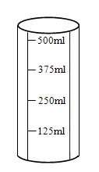  - 教師提供頂點刻度不同的紙條，並貼在高度相同但容量不同的容器上。（見下圖） | *類似的活動可參考《小學數學教學資料冊第三輯》第177頁「估估量量」的活動建議。  先固定紙條頂部，畫上刻度後，才把底部用膠紙固定。
- 教師著學生把紙條從容器上撕下，對摺紙條2次或3次，並記錄每條摺痕所代表的刻度。（見下圖）

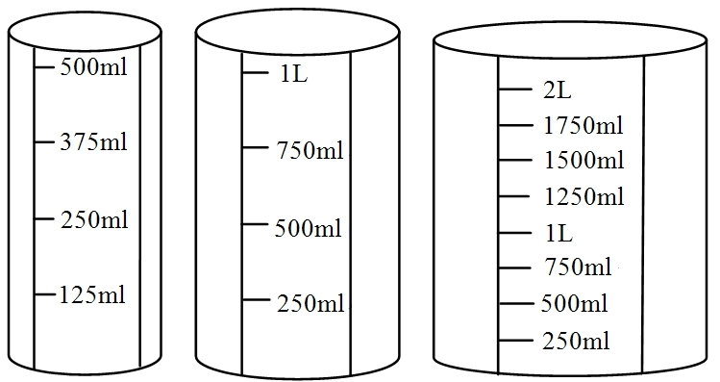
討論：
以上的紙條高度相同，但頂點刻度所代表的容量卻不同，為甚麼？

活動二：
網上互動學習軟件–觀察刻度所代表的容量：
http://www.teachingmeasures.co.uk/capacity/classcap/capacitywithlitres.html
- 教師派發每組兩個量杯，學生二人分別向對方說出，量杯上寫上數字的刻度所代表的容量。
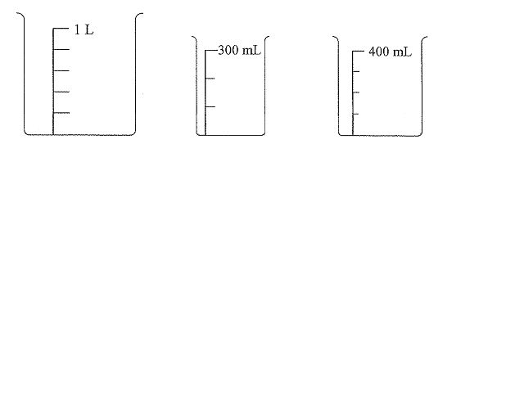
例：
500mL

- 完成後，學生與其他組別交換量杯，並重複本活動步驟1。

自學活動：
讓學生利用網上軟件，觀察刻度所代表的容量。

課節 | 學習內容 | 學與教活動 | 備註
 | - 以「升」( L )或「毫升」( mL )為單位，量度及比較容器的容量 | 活動一：  - 教師派發每組二至三個不同容量的容器，先估計容器的容量是「比1升多」或是「比1升少」，再利用自製的1升量杯量度容器的容量。  - 若容量多於1升，可著學生以「升及毫升」作單位，再把容量轉化為單名數「毫升」進行比較。  - 量度後，學生與其他組別互換容器，取得另外二至三款容器。  - 每組重複步驟1和2。  - 學生完成活動工作紙（六）。  討論：  - 若所有容器的容量均大於1升，還需要把單位轉化為毫升進行比較嗎？  - 若不需要，應如何比較？  - 我們應如何選擇容量單位進行記錄？  - 進行比較時應注意甚麼？（引導學生明白以相同的單位進行比較會較清晰。） | 容器一套六款，每款容器的容量不同，部分容器的容量多於1升，部分少於1升。  可按需要預備多套容器。  先用貼紙把容器包裝上的容量資料蓋上。  比1升小的容器以毫升作記錄。  比1升大的容器，先以升及毫升作記錄，再以單名數記錄，從而比較容器容量的大小。

課節 | 學習內容 | 學與教活動 | 備註
10 | 選擇合適的工具及單位進行量度及記錄 | 活動一：  - 教師分發每組三個不同容量的容器（X、Y及Z）、量杯及量器#、水或豆。  - 著學生用以下方法估計、量度及比較三個容器的容量:  - 直觀比較；  - 直接比較；  - 使用自訂單位；及  - 量杯  - 學生完成工作紙（七）。  - 學生滙報結果。  滙報內容：  - 把容器按容量由小至大排列。  - 是否每種比較方法均獲得相同的結果？  - 量度結果與直觀比較的結果有異嗎？若有，為甚麼會出現差異？若沒有，你是如何利用直觀比較方法獲得較準確的比較結果？  - 如何進行直接比較？  - 如何選擇自訂單位？  - 使用自訂單位時需注意甚麼？  （需使用相同的自訂單位）  - 使用量杯時，如何選擇合適的單位進行記錄？  - 說出每個容器的容量。  - 哪一種比較方法最好？為甚麼？ | 其中兩個容器的容量相約，一個接近1升，一個比1升多，餘下的一個容器的容量要明顯地較少。  #量器建議：標準藥水茶匙、小膠杯、紙杯或飯碗等。

